Государственное автономное профессиональное образовательное учреждение
Чувашской Республики
«Чебоксарский экономико-технологический колледж»
Министерства образования и молодежной политики Чувашской Республики

МЕТОДИЧЕСКИЕ УКАЗАНИЯ ДЛЯ
ПРАКТИЧЕСКИХ ЗАНЯТИЙ
МДК 05.01 ОРГАНИЗАЦИЯ ПРОЦЕССОВ ПРИГОТОВЛЕНИЯ, ПОДГОТОВКИ К РЕАЛИЗАЦИИ ХЛЕБОБУЛОЧНЫХ, МУЧНЫХ КОНДИТЕРСКИХ ИЗДЕЛИЙ СЛОЖНОГО АССОРТИМЕНТА
специальность
среднего профессионального образования
43.02.15 Поварское и кондитерское дело

Разработчик:
Прокопьева Милана Руслановна, преподаватель

Чебоксары 2022

СОДЕРЖАНИЕ

Пояснительная записка……………..………………………..……………………….……….5

Перечень практических и лабораторных занятий……………………………….…………..8

Порядок выполнения практических и лабораторных заданий……………………..…..…...9

Список используемой литературы……………………………………..…………………….25

ПОЯСНИТЕЛЬНАЯ ЗАПИСКА

Методические указания для выполнения практических занятий являются частью учебно-методического комплекса для освоения МДК 05.01 Организация процессов приготовления, подготовки к реализации хлебобулочных, мучных кондитерских изделий сложного ассортимента..
Приведены теоретические сведения, методика проведения практических занятий, контрольные вопросы, задания при доработке схем, восстановлению установленной последовательности эксплуатации механического оборудования, соблюдения требований безопасности при его эксплуатации, при производстве сложных хлебобулочных, мучных кондитерских изделий.
Методические указания для выполнения практических занятий могут быть использованы при освоении междисциплинарных курсов, входящих в профессиональные модули для специальности среднего профессионального образования 43.02.15 Поварское и кондитерское дело в соответствии с ФГОС СПО.
С целью овладения указанным видом профессиональной деятельности и соответствующими профессиональными компетенциями обучающийся в ходе освоения профессионального модуля должен:
иметь практический опыт:
  - разработки ассортимента хлебобулочных, мучных кондитерских изделий с учетом потребностей различных категорий потребителей, видов и форм обслуживания;
  - разработки, адаптации рецептур с учетом взаимозаменяемости сырья, продуктов, изменения выхода продукции, вида и формы обслуживания;
  - организации и проведения подготовки рабочих мест кондитера, пекаря, подготовки к работе и безопасной эксплуатации технологического оборудования, производственного инвентаря, инструментов, весоизмерительных приборов в соответствии с инструкциями и регламентами;
  - подбора в соответствии с технологическими требованиями, оценки качества, безопасности кондитерского сырья, продуктов, отделочных полуфабрикатов;
  - приготовления различными методами, творческого оформления, эстетичной подачи хлебобулочных, мучных кондитерских изделий сложного приготовления, в том числе авторских, брендовых, региональных;
  - упаковки, хранения готовой продукции с учетом требований к безопасности;
  - приготовления, хранения фаршей, начинок, отделочных полуфабрикатов;
  - подготовки к использованию и хранения отделочных полуфабрикатов промышленного производства;
  - контроля качества и безопасности готовой кулинарной продукции;
  - контроля хранения и расхода продуктов
знать:
  - требования охраны труда, пожарной безопасности и производственной санитарии в организациях питания;
  - виды, назначение, правила безопасной эксплуатации технологического оборудования, производственного инвентаря, инструментов, весоизмерительных приборов, посуды и правила ухода за ними;
  - ассортимент, требования к качеству, условия и сроки хранения хлебобулочных, мучных кондитерских изделий сложного ассортимента;
  - актуальные направления в области приготовления хлебобулочных, мучных кондитерских изделий;
  - рецептуры, современные методы подготовки сырья, продуктов, приготовления теста, отделочных полуфабрикатов, формовки, варианты оформления, правила и способы презентации хлебобулочных, мучных кондитерских изделий сложного ассортимента, в том числе авторские, брендовые, региональные;
  - правила применения ароматических, красящих веществ, сухих смесей и готовых отделочных полуфабрикатов промышленного производства при приготовлении, отделке хлебобулочных, мучных кондитерских изделий;
  - способы сокращения потерь и сохранения пищевой ценности продуктов при приготовлении хлебобулочных, мучных кондитерских изделий;
  - правила разработки рецептур, составления заявок на продукты
уметь:
- разрабатывать, изменять ассортимент, разрабатывать и адаптировать рецептуры хлебобулочных, мучных кондитерских изделий в соответствии с изменением спроса, с учетом потребностей различных категорий потребителей, видов и форм обслуживания;
- обеспечивать наличие, контролировать хранение и рациональное использование сырья, продуктов и материалов с учетом нормативов, требований к безопасности;
- оценивать их качество и соответствие технологическим требованиям;
- организовывать и проводить подготовку рабочих мест, технологического оборудования, производственного инвентаря, инструментов, весоизмерительных приборов в соответствии с инструкциями и регламентами;
- соблюдать правила сочетаемости, взаимозаменяемости, рационального использования основных и дополнительных ингредиентов, применения ароматических, красящих веществ;
- проводить различными методами подготовку сырья, продуктов, замес теста, приготовление фаршей, начинок, отделочных полуфабрикатов, формование, выпечку, отделку хлебобулочных, мучных кондитерских изделий сложного ассортимента с учетом потребностей различных категорий потребителей;
- хранить, порционировать (комплектовать), эстетично упаковывать на вынос готовую продукцию с учетом требований к безопасности
Специалист по поварскому и кондитерскому делу должен обладать общими компетенциями, включающими в себя способность:
ОК 1. Выбирать способы решения задач профессиональной деятельности, применительно к различным контекстам.
ОК 2. Осуществлять поиск, анализ и интерпретацию информации, необходимой для выполнения задач профессиональной деятельности.
ОК 3. Планировать и реализовывать собственное профессиональное и личностное развитие.
ОК 4. Работать в коллективе и команде, эффективно взаимодействовать с коллегами, руководством, клиентами.
ОК 5. Осуществлять устную и письменную коммуникацию на государственном языке с учетом особенностей социального и культурного контекста.
ОК 6. Проявлять гражданско-патриотическую позицию, демонстрировать осознанное поведение на основе традиционных общечеловеческих ценностей.
ОК 7. Содействовать сохранению окружающей среды, ресурсосбережению, эффективно действовать в чрезвычайных ситуациях.
ОК 9. Использовать информационные технологии в профессиональной деятельности.
ОК 10. Пользоваться профессиональной документацией на государственном и иностранном языке.
ОК 11. Планировать предпринимательскую деятельность в профессиональной сфере.
Результатом освоения программы профессионального модуля является овладение обучающимися видом профессиональной деятельности Организация и ведение процессов приготовления, оформления и подготовки к реализации хлебобулочных, мучных кондитерских изделий сложного ассортимента с учетом потребностей различных категорий потребителей, видов и форм обслуживания, в том числе профессиональными (ПК) и общими (ОК) компетенциями:

Код | Наименование результата обучения
ПК 5.1. | Организовывать подготовку рабочих мест, оборудования, сырья, материалов для приготовления хлебобулочных, мучных кондитерских изделий разнообразного ассортимента в соответствии с инструкциями и регламентами.
ПК 5.2. | Осуществлять приготовление, хранение отделочных полуфабрикатов для хлебобулочных, мучных кондитерских изделий.
ПК 5.3. | Осуществлять приготовление, творческое оформление, подготовку к реализации хлебобулочных изделий и праздничного хлеба сложного ассортимента с учетом потребностей различных категорий потребителей, видов и форм обслуживания.
ПК 5.4. | Осуществлять приготовление, творческое оформление, подготовку к реализации мучных кондитерских изделий сложного ассортимента с учетом потребностей различных категорий потребителей, видов и форм обслуживания.
ПК 5.5. | Осуществлять приготовление, творческое оформление, подготовку к реализации пирожных и тортов сложного ассортимента с учетом потребностей различных категорий потребителей, видов и форм обслуживания.
ПК 5.6 | Осуществлять разработку, адаптацию рецептур хлебобулочных, мучных кондитерских изделий, в том числе авторских, брендовых, региональных с учетом потребностей различных категорий потребителей.
ОК 1. | Выбирать способы решения задач профессиональной деятельности, применительно к различным контекстам.
ОК 2. | Осуществлять поиск, анализ и интерпретацию информации, необходимой для выполнения задач профессиональной деятельности.
ОК 3. | Планировать и реализовывать собственное профессиональное и личностное развитие
ОК 4. | Работать в коллективе и команде, эффективно взаимодействовать с коллегами, руководством, клиентами.
ОК 5. | Осуществлять устную и письменную коммуникацию на государственном языке с учетом особенностей социального и культурного контекста
ОК 6. | Проявлять гражданско-патриотическую позицию, демонстрировать осознанное поведение на основе традиционных общечеловеческих ценностей.
ОК 7. | Содействовать сохранению окружающей среды, ресурсосбережению, эффективно действовать в чрезвычайных ситуациях.
ОК 9. | Использовать информационные технологии в профессиональной деятельности
ОК 10. | Пользоваться профессиональной документацией на государственном и иностранном языке.
ОК 11 | Планировать предпринимательскую деятельность в профессиональной сфере

Перечень практических занятий

№ | Наименование практических или лабораторных занятий | Кол-во часов
МДК 05.01 Организация процессов приготовления, подготовки к реализации хлебобулочных, мучных кондитерских изделий сложного ассортимента
 | Практическое занятие №1. Разработка технологических карт по различным источникам: сборникам рецептур, справочнику кондитера | 4
 | Практическое занятие №2. Адаптация рецептур хлебобулочных, мучных кондитерских изделий сложного ассортимента с учетом изменения выхода готовых изделий. Расчет взаимозаменяемости сырья. | 4
 | Практическое занятие №3. Решение ситуационных задач на определение массы сырья для производства хлебобулочных и мучных кондитерских изделий. | 2
 | Практическое занятие №4. Тренинг по отработке умений по организации рабочих мест кондитера на различных участках | 4
 | Практическое занятие №5.Тренинг безопасной эксплуатации технологического оборудования, производственного инвентаря, инструментов, кухонной посуды | 4
 | Практическое занятие №6 Принцип работы оборудований, используемых при реализации хлебобулочных, мучных кондитерских изделий. | 2
 | ВСЕГО практических занятий | 20

ПОРЯДОК ВЫПОЛНЕНИЯ ПРАКТИЧЕСКИХ ЗАНЯТИЙ

Лабораторные и практические работы выполняются в отдельной ученической тетради разборчивым подчерком, грамотно, допускается выполнение работ на листах формата А4. При написании работ используется шрифт Times New Roman 12 с интервалом 1,5. Текст должен быть отформатирован. Каждая лабораторная работа содержит отчет, выполненный в соответствии с инструкционно-технологической картой.
Практические работы, являющиеся частью творческого проекта могут выполняться непосредственно в проекте.
Для выполнения лабораторной и практической работы на занятиях обучающиеся могут использовать литературу, лекции и теоретические материалы, приведенные в данных методических указаниях.
Выполнение практического занятия предусматривает грамотное решение ситуационных задач с применением профессиональных знаний и умений на доступном для каждого обучающегося уровне. Каждый имеет возможность воспользоваться помощью других участников группы и проконсультироваться с преподавателем.
Выполнение практического занятия так же предусматривает оценивание результатов своей деятельности, их эффективность и качество, путем выполнение самоанализа и коррекции собственной деятельности на основании достигнутых результатов.
О проведении практической работы обучающимся сообщается заблаговременно: когда предстоит практическая работа, какие вопросы нужно повторить, чтобы ее выполнить. Просматриваются задания, оговаривается ее объем и время ее выполнения. Критерии оценки сообщаются перед выполнением каждой практической работы.
Перед выполнением практической работы повторяются правила техники безопасности. При выполнении практической работы обучающийся придерживается следующего алгоритма:
- Записать дату, тему и цель работы.
- Ознакомиться с ЗУН, правилами и условиями выполнения практического задания.
- Повторить теоретические задания, необходимые для рациональной работы и других практических действий.
- Выполнить работу по предложенному алгоритму действий.
- Обобщить результаты работы, сформулировать выводы по работе.
- Дать ответы на контрольные вопросы.
Критерии оценивания работы обучающихся на практическом занятии:
Оценка «отлично» ставится, если обучающийся:
- самостоятельно и правильно выполнил все задания;
- правильно, с обоснованием сделал выводы по выполненной работе;
- правильно и доказательно ответил на все контрольные вопросы.
Оценка «хорошо» ставится в том случае, если:
- правильно выполнил все задания;
- сделал выводы по выполненной работе;
- правильно ответил на все контрольные вопросы.
Оценка «удовлетворительно» ставится, если обучающийся:
- правильно выполнил задание, возможно кроме одного;
- сделал поверхностные выводы по выполненной работе;
- ответил не на все контрольные вопросы.
Оценка «неудовлетворительно» ставится, если обучающийся:
- неправильно выполнил задания;
- не сделал или сделал неправильные выводы по работе;
- не ответил на контрольные вопросы.

Санитарные требования и подготовка рабочего места, инвентаря, инструментов и посуды

Производственный стол. Поверхность гладкая, ровная, прочная из нержавеющей стали. После каждой производственной операции моют горячей водой, а в конце рабочего дня обрабатывают 0,2%-ным раствором хлорамина. Продукты размещают на отдаленной части стола в ёмкостях | 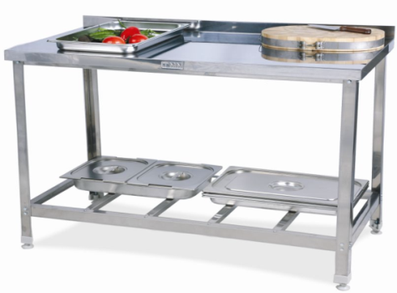
Электрический миксер. Детали миксеров, соприкасающиеся с продуктами, делают из нержавеющей стали – простого в уходе и гигиеничного материала. Чаши изготавливают из безопасного для здоровья и легко моющегося пластика. По окончании работы с миксером вымойте отдельные его части. При мытье пластмассовых частей используйте воду с температурой 80 ⁰С. При мытье не используйте агрессивные чистящие средства, песок и острые предметы, которые могли бы повредить пластмассовые части миксера. После мытья нержавеющие части миксера вытрете сухим полотенцем | 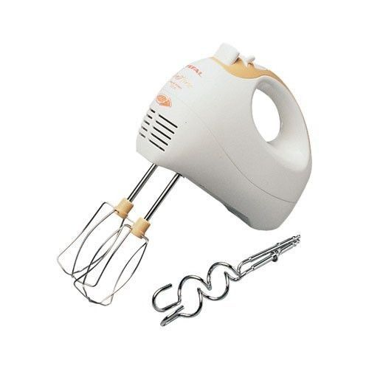
Блендер. Электрический блендер для взбивания желированных блюд с разными насадками. Для чистки блендера налейте в контейнер горячей воды и несколько капель моющего средства. Закройте крышку и на некоторое время включите импульсный режим. Затем выньте вилку из розетки и ополосните контейнер под струей воды, а потом просушите в перевернутом положении. | 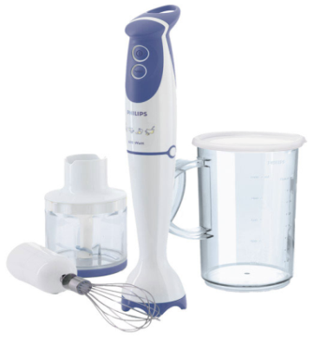
Разделочная доска. Изготовлена из дерева или синтетических материалом, разрешённых Госсанэпиднадзором, маркировка соответствует обрабатываемым продуктам. Моют после каждой операции горячей водой и щёткой, ошпаривают кипятком. В конце рабочего дня обрабатывают 0,2%-ным раствором хлорамина. | 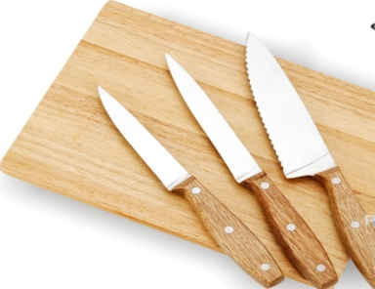
Деревянные лопатки очищают от остатков пищи, промывают водой (50 °С) с моющими средствами, ополаскивают водой (не ниже 65 С) и просушивают на решетчатых металлических стеллажах. | 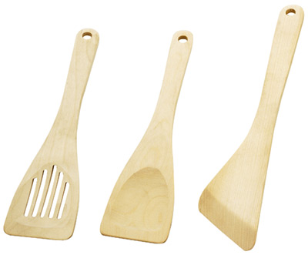
Ножи, металлические инструменты и инвентарь. Закрепляются за рабочим местом в соответствии с маркировкой, хранят в сухом месте. Дезинфицируют кипячением в воде или прокаливаем в жарочном шкафу (кроме кухонной посуды, так как она постоянно подвергается тепловой обработке) | 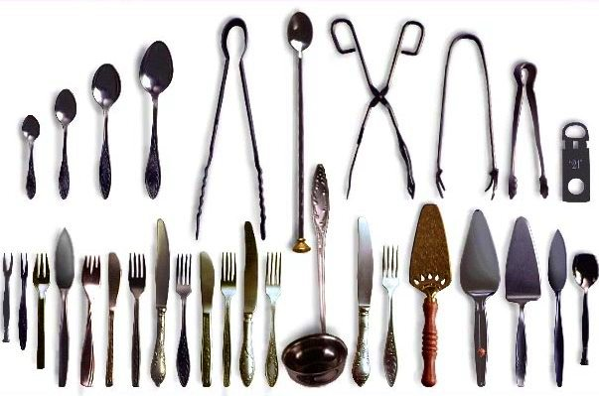
Водяная баня. Приготовить водяную баню просто; поставьте форму, в которой готовится блюдо, в кастрюлю большего размера и заполните ее частично кипящей водой. Кастрюля должна быть достаточно большой, чтобы в нее вошла, ёмкость меньшего размера и вдобавок со всех сторон осталось еще несколько сантиметров. | 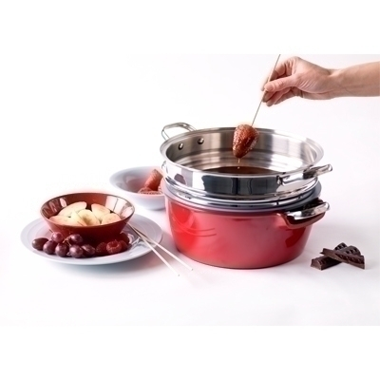
Инструменты (выемки, формы) в процессе работы содержат в чистоте. После использования тщательно моют и хранят в специально отведённом месте. | 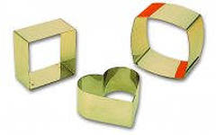
Кондитерские мешки и насадки после употребления тщательно промывают в горячей воде с добавлением моющих средств. Затем их ополаскивают, кипятят в течении 15 минут и просушивают. Для кипячения и хранения кондитерских мешков следует использовать специальную чистую маркированную посуду. | 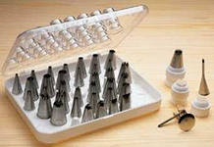
Мытье столовой посуды производят в следующем порядке: удаление остатков пищи щеткой или деревянной лопаткой; мытье в воде с температурой не ниже 40 ⁰ C с добавлением моющих средств; мытье в воде с температурой не ниже 40 ⁰ C с добавлением моющих средств; ополаскивание посуды, горячей проточной водой с температурой не ниже 65 ⁰ C; просушивание посуды на решетчатых полках, стеллажах. | 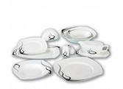

Практическое занятие №1.
Разработка технологических карт по различным источникам: сборникам рецептур, справочнику кондитера
Цель занятия: Сформировать навык по составлению технологических карт.
Методика по составлению технологических карт
Технологические карты на блюда — это официальные документы, составленные в соответствии со Сборником рецептур и правил технологии приготовления того или иного блюда или кулинарного изделия. Изготовляются технологические карты на плотном картоне, хранятся в картотеке. Технологические карты составляются на каждое блюдо отдельно (представлена в таблице 1).
Технологические карты должны быть заверены печатью и подписью руководителя и составителя (шеф-повара, диетолога или заведующего производством). Хранятся в двух экземплярах. Один — в бухгалтерии, для сверки бухгалтером меню-заказов с оригиналами, второй — на кухне, для составления меню, расчета продуктов и как инструкция для повара.
Новые технологические карты составляются на фирменные, авторские блюда или в случае, если в процессе изготовления используются продукты, которые не входят в Сборники рецептур и не могут рассматриваться как продукты для замены.
На новые или фирменные блюда, а также на мучные кондитерские изделия и десерты технологические карты разрабатывают предприятия, организации и учреждения.
В технологических картах на мучные кондитерские изделия и десерты указывают: наименование сырья, массовую долю сухих веществ в нем, расход сырья на полуфабрикаты, расход сырья на 100 шт. готовых изделий (в натуре, в сухих веществах), общее количество сырья на полуфабрикаты, выход полуфабриката, выход готовой продукции, влажность, технологию приготовления.
Задание: составить технологические карты для следующих изделий:
- Крем сливочный основной
- Крем белковый сырцовый
- Крем заварной
- Кекс чайный
- Кекс столичный
- Воздушный полуфабрикат
- Бисквит основной
- Пряничный полуфабрикат
____________________________________________________________________________________________________________________________________________________________________________________________________________________________________

Таблица 1 – Формат технологической карты
Предприятие ____________________ Утверждаю _________
Адрес __________________________ Директор __________
ТЕХНОЛОГИЧЕСКАЯ КАРТА
Наименование блюда (кулинарного изделия) ____________________________________________________
Сборник рецептур: год издания ____________________ Колонка вложения: ____________
№  п/п | Наименование сырья | Масса  брутто г | Масса  нетто  г | Масса  полуфаб-  риката (готового продукта) г | Вес нетто  на _____  порций г | Технология приготовления  блюда (кулинарного изделия)
Требования к качеству:

Требования к отпуску:
 | Выход |  |  |  |  | Требования к качеству:  Требования к отпуску:
Составитель:
Практическое занятие №2
Адаптация рецептур хлебобулочных, мучных кондитерских изделий сложного ассортимента с учетом изменения выхода готовых изделий. Расчет взаимозаменяемости сырья.

Цель занятия:
1. Освоить метод расчета взаимозаменяемости сырья при приготовлении сдобных хлебобулочных изделий
2. Изучить нормы и варианты замены отдельных видов сырья
3. Произвести расчет рецептуры в соответствии с заданием с учетом норм замены сырья
Порядок проведения работы:
При отсутствии на предприятии отдельных видов сырья, указанных в утвержденных рецептурах, возможна их замена другими видами сырья, пищевая ценность которых практически равнозначна. Такие замены не должны приводить к ухудшению качества и снижению выхода готовых изделий. Нормы замены сырья установлены по основным компонентам химического состава сырья (сухим веществам, белку, жиру, углеводам) на основании существующих правил по взаимозаменяемости сырья, разработанных ГосНИИхлебпромом.

Пример 1. В рецептуре на плюшки московские заменить:
- Дрожжи прессованные на дрожжи сухие с подъемной силой 70 мин;
- Масло коровье сливочное несоленое на масло любительское соленое;
- Яйца в тесто на яичный порошок;
- Молоко коровье с содержание жира 3,2 % на молоко нежирное сгущенное с сахаром.

Решение:
1. Находим нормы замены сырья по приложению 1(Нормы и варианты замены сырья), где:

Нормы замены
1 кг дрожжей прессованных хлебопекарных | 0,5 кг сухие дрожжи с подъемной силой 70 мин
1 кг масло коровье сливочное несоленое | 1,07 кг масло любительское соленое с уменьшением соли на 0,01 кг
1 кг яйца куриные | 0,278 кг яичный порошок
1 кг молоко коровье с сод. жира 3,2 % | 0, 435 кг молоко нежирное сгущенное с сахаром с уменьшением сахара на 0, 191 кг

2. Рассчитываем замену прессованных дрожжей на сухие:
1 кг дрож.прес.- 0, 5 кг сух. дрож.
4 кг дрож.прес.- Х, Х= 4*0,5/1=2 кг( дрожжей сухих);

3.Рассчитываем замену масла коровьего сливочного несоленого на масло любительское соленое:
А) 1 кг масло слив.- 1,07 кг масло любит.
14 кг масло слив.- Х, Х= 14*1,07/1=14,98 кг( масло любит.)
Б) 1 кг масло слив. – 0,01 кг соли
14 кг масло – Х, Х=14*0,01/1= 0, 14 кг соли уменьшить
В) 1-0,14 =0,86 кг соли по рецептуре после замены масла.

4.Рассчитываем замену яиц в тесто:
1 кг яиц – 0,278 кг яич.порошок
- кг яиц – Х, Х= 1*0,278/1=0,278 кг ( яичный порошок)

5.Рассчитываем замену молока коровьего на нежирное сгущенное молоко:
А) 1 кг молоко кор. – 0,435 кг мол. сгущ.
30 кг мол. кор. – Х , Х= 30*0,435/1= 13,05кг (молоко сгущ.нежирное)
Б) 1 кг молкор. .- 0,191 кг сахар
30 кг мол. кор.- Х, Х=30*0,191/1= 5,73 кг сахара уменьшить
В)22- 5,73= 16,27 кг сахара остается после замены коровьего молока на сгущенное молоко
6.
Наименование сырья | Унифицированная рецептура Плюшка московская | Рецептура с заменой
Мука пшеничная в.с. | 100,00 | 100,00
Дрожжи прессованные х/п | 4,00 | -
Соль поваренная пищевая | 1,00 | 0,86
Масло коровье слив.несоленое | 14,00 | -
Сахар-песок | 22,00 | 16,27
Яйца куриные в тесто | 25-1,00 | -
Яйца куриные на смазку | 125/5,00 | 125/5,00
Молоко коровье с сод.жира 3,2 % | 30,0 /3,39
Ванилин | 0,025 | 0,025
Дрожжи сушеные |  | 2,00
Масло любительское соленое |  | 14,98
Яичный порошок в тесто |  | 0,278
Молоко сгущенное с сахаром |  | 13,05

Задания для самостоятельной работы.
Вариант 1. В рецептуре булочки повышенной калорийности заменить:
- Дрожжи прессованные на дрожжи сухие с подъемной силой 70 мин;
- Масло коровье сливочное несоленое на масло сливочное соленое;
- Яйца куриные в тесто на яичный порошок.
Вариант 2. В рецептуре булочки повышенной калорийности заменить:
- Дрожжи прессованные на дрожжи сухие с подъемной силой 90 мин;
- Масло коровье сливочное несоленое на масло крестьянское;
- Яйца куриные в тесто на меланж.
Вариант 3. В рецептуре булочки сдобной заменить:
- Дрожжи прессованные на дрожжи сухие с подъемной силой 70 мин;
- Маргарин столовый на подсолнечное масло( допускается заменять не более 5 кг маргарина);
- Яйца куриные в тесто на яичный порошок.
Вариант 4. В рецептуре булочки сдобной заменить:
- Дрожжи прессованные на дрожжи сухие с подъемной силой 90 мин;
- Молоко коровье с сод. жира 3,2 % на молоко коровье с сод. жира 2,5% ;
- Ванилин на ванильную эссенцию.
Вариант 5. В рецептуре на розанчики слоеные с вареньем заменить:
- Дрожжи прессованные на дрожжи сушеные инстантные;
- Ванилин на ванильную пудру;
- Яйца куриные в тесто на яичный порошок.
Вариант 6. В рецептуре на розанчики слоеные с вареньем заменить:
- Дрожжи прессованные на активные дрожжи;
- Ванилин на ванильный сахар
- Яйца куриные в тесто на меланж.
Вариант 7. В рецептуре сдобы выборгской заменить:
- Дрожжи прессованные на дрожжи сухие с подъемной силой 70 мин;
- Масло коровье сливочное несоленое на масло топленое;
- Ванилин на ванильную пудру
Вариант 8. В рецептуре сдобы выборгской заменить:
- Дрожжи прессованные на дрожжи сухие с подъемной силой 90 мин;
- Масло коровье сливочное несоленое на масло сливочное бутербродное;
- Ванилин на этилванилин.
Вариант 9. В рецептуре булочки «Веснушка» заменить:
- Дрожжи прессованные на дрожжи сухие с подъемной силой 70 мин;
- Маргарин на масло подсолнечное( не более 5 кг);
- Виноград сушеный на цукаты.
Вариант 10. В рецептуре на бриоши заменить:
- Дрожжи прессованные на дрожжи сухие с подъемной силой 90 мин;
- Масло коровье сливочное несоленое на масло любительское соленое;
- Яйца куриные в тесто на яичный порошок.
Вариант 11. В рецептуре ватрушки сдобной с творогом заменить:
- Дрожжи прессованные на дрожжи сухие с подъемной силой 90 мин;
- Масло коровье сливочное несоленое на масло топленое;
- Творог 18%-ной жирности на творог 5%-ной жирности.
Вариант 12. В рецептуре ватрушки сдобной с творогом заменить:
- Дрожжи прессованные на дрожжи инстантные;
- Масло коровье сливочное несоленое на масло любительское соленое;
3)Творог 18%-ной жирности на творог 5%-ной жирности
Вариант 13. В рецептуре на конвертики слоеные с повидлом заменить:
- Дрожжи прессованные на дрожжи сухие с подъемной силой 90 мин;
- Ванилин на ванильную пудру;
- Повидло на конфитюр.
Вариант 14. В рецептуре на конвертики слоеные с повидлом заменить:
- Дрожжи прессованные на дрожжи активные;
- Масло коровье сливочное несоленое на масло сливочное соленое;
- Орех миндаля на грецкие.
Вариант 15. В рецептуре слойку детскую заменить:
- Дрожжи прессованные на дрожжи сухие с подъемной силой 70 мин;
- Молоко коровье сливочное на масло сливочное бутербродное;
- Яйца куриные в тесто на яичный порошок.
Вариант 16. В рецептуре слойку детскую заменить:
- Дрожжи прессованные на дрожжи сухие с подъемной силой 90 мин;
- Масло коровье сливочное несоленое на масло сливочное соленое;
- Яйца куриные в тесто на меланж.
Вариант 17. В рецептуре слойку детскую заменить:
- Дрожжи прессованные на дрожжи сушеные инстантные;
- Масло коровье сливочное несоленое на масло любительское несоленое;
- Яйца куриные в тесто на яичный желток.
Вариант 18. В рецептуре на витушки сдобные заменить:
- Дрожжи прессованные на дрожжи сухие с подъемной силой 70 мин;
- Масло коровье сливочное несоленое на масло сливочное соленое;
- Ванилин на ванильную пудру
Вариант 19. В рецептуре на витушки сдобные заменить:
- Дрожжи прессованные на дрожжи сухие с подъемной силой 90 мин;
- Масло коровье сливочное несоленое на масло любительское соленое;
- Ванилин на ванильный сахар.
Вариант 20. В рецептуре на булочки слоеные заменить:
- Дрожжи прессованные на дрожжи сухие с подъемной силой 70 мин;
- Масло коровье сливочное несоленое на масло сливочное соленое;
- Яйца куриные в тесто на яичный порошок.
Вариант 21. В рецептуре на булочки слоеные заменить:
- Дрожжи прессованные на дрожжи активные;
- Масло коровье сливочное несоленое на масло топленое;
- Ванилин на ванилон
Вариант 22. В рецептуре на булочки слоеные заменить:
- Дрожжи прессованные на дрожжи сухие с подъемной силой 90 мин;
- Масло коровье сливочное несоленое на масло любительское соленое;
- Ванилин на эссенцию ванильную
Вариант 23. В рецептуре на любительские изделия заменить:
- Дрожжи прессованные на дрожжи сухие с подъемной силой 70 мин;
- Масло коровье сливочное несоленое на масло сливочное соленое;
- Яйца куриные в тесто на яичный порошок.
Вариант 24. В рецептуре на любительские изделия заменить:
- Дрожжи прессованные на дрожжи сухие с подъемной силой 90 мин;
- Масло коровье сливочное несоленое на масло любительское соленое;
- Яйца куриные в тесто на меланж.
Вариант 25. В рецептуре на любительские изделия заменить:
- Дрожжи прессованные на дрожжи активные;
- Масло коровье сливочное несоленое на масло крестьянское;
- Яйца куриные в тесто на желток.

Практическое занятие №3
Решение ситуационных задач на определение массы сырья для производства хлебобулочных и мучных кондитерских изделий.
Цель работы:
1. Освоить метод расчета рецептуры сдобы обыкновенной на основе
унифицированной рецептуры с учетом массовой доли сухих веществ
сырья.
2. Подобрать необходимое оборудование и инвентарь в зависимости
от стадии производства
3. Составить технологическую схему производства изделия

Порядок проведения работы:
1. Расчет рабочей рецептуры.
1.1. Расчет рабочей рецептуры в соответствии с заданным сортом изделия на 30 шт. готовой продукции.
Сдоба «Обыкновенная» из муки первого сорта

Влажность ____________ % (+ ________ %; - __________ %)
Масса 50 г

Наименование сырья и Полуфабрикатов | Массовая доля сухих  веществ, % | Расход сырья
Наименование сырья и Полуфабрикатов | Массовая доля сухих  веществ, % | на 100 шт. готовой  продукции, г |  | на 30 шт. готовой  продукции, г  (рабочая рецептура)
Наименование сырья и Полуфабрикатов | Массовая доля сухих  веществ, % | в  натуре | в сухих  веществах | в  натуре | в сухих  веществах
Мука пшеничная 1 с | 85,50 | 3556,0 | 3040,4
Мука пшеничная 1 с (на подпыл) | 85,50 | 148,0 | 126,5
Сахар-песок | 99,85 | 370,0 | 369,4
Масло сливочное | 84,00 | 111,0 | 93,2
Масло сливочное (для разделки) | 84,00 | 148,0 | 124,3
Меланж (для смазки) | 27,00 | 133,0 | 35,9
Соль | 96,50 | 56,0 | 54,0
Дрожжи прессованные | 25,00 | 56,0 | 14,0
Итого: |  | 4578,0 | 3857,7
Выход: | 63,0 | 5000,0 | 3150,0
Влажность, не более % |  | 37
Кислотность, не более град. |  | 2,5

При расчете рецептуры необходимо найти коэффициент, характеризующий во сколько раз расход сырья для производства 30 шт. готовой продукции меньше расхода сырья на 100 шт. сдобы. На полученный коэффициент необходимо умножать расход каждого вида сырья.

1.2. Расчет количества воды, необходимое для замеса теста (по рабочей рецептуре).
Расчет производится по формуле:
Х=[(100*С)/(100-А)] – В ,
где Х - количество воды, необходимое для замеса, г;
А - желаемая влажность теста (38%);
В - масса сырья на один замес (без воды), г;
С – масса сухих веществ сырья, рассчитанного на замес, г (см. рабочую рецептуру)

2. Подбор необходимого оборудования и инвентаря

Стадия | Оборудование | Инвентарь
Подготовка сырья
Замес опары
Брожение опары
Замес теста
Брожение теста
Разделка (формование)
Расстойка
Отделка
Выпечка

3. Составление технологической схемы производства (на схеме указать сырьё и действие, совершаемое с ним, без параметров технологического процесса)

Практическое занятие №4
Тренинг по отработке умений по организации рабочих мест кондитера на различных участках
Задание: изучить научную организацию труда кондитера и практически отработать навыки по организации рабочего места кондитера для выполнения работ на различных участках кондитерского цеха.
В кондитерском цехе производят изделия из дрожжевого, песочного, слоеного, заварного, бисквитного и других видов теста. Технологический процесс производства кондитерских изделий осуществляется по общей схеме: подготовка продуктов, замес теста, разделка и выпечка изделий, остывание, отделка, укладка в функциональные емкости (если эту продукцию необходимо отправить в доготовочные предприятия или розничную сеть), хранение, передача в экспедицию.
В соответствии с этими операциями в кондитерском цехе выделяют: помещение просеивания муки; помещение подготовки продуктов; помещение обработки яиц; отделение замеса теста, разделки и выпечки изделий; помещение расстойки дрожжевого теста; отделение приготовления кремов, сиропов и помадок; отделение отделки изделий; остывочное отделение; охлаждаемые камеры готовых изделий и суточного запаса сырья; моечная кондитерских мешков и инвентаря. Если кондитерский цех занимается централизованным снабжением данной продукцией других предприятий, необходимо предусмотреть еще отделение для укладки в функциональные емкости и коробки, и экспедицию.

Рабочие места кондитеров организуют (дополните фразу):

________________________________________________________________________________________________________________________________________________________________________________________________________________________________________________________________________________, который состоит их следующих стадий________________________________________________________________________________________________________________________________________________________________________________________________________________________________________________________________________________________________________________________________________________________________________________________________________________________________________________________________________

Важными факторами рационального использования рабочего времени кондитера являются___________________________________________________________________________________________________________________________________________________________________________________________________________________________________________________________________________________________________________________________________________________________________________________________________________________________________________________________________________________________________________________________________________________
Предложите Ваши эффективные методы и приемы работы в кондитерском цехе, которые будут способствовать повышению производительности:__________________ ______________________________________________________________________________________________________________________________________________________________________________________________________________________________________________________________________________________________________________________________________________________________________________________________________________________________________________________________________________

Практическое занятие №5
Тренинг безопасной эксплуатации технологического оборудования, производственного инвентаря, инструментов, кухонной посуды

Цель занятия: изучить технологическое оборудование, производственный инвентарь, инструменты, кухонную посуду в кондитерском цехе

Задание: 1. подобрать технологическое оборудование, производственный инвентарь и инструменты для работы на участке:
- подготовки продуктов и сырья (I вариант);
- замеса и разделки теста (II вариант);
- приготовления отделочных полуфабрикатов (III вариант).
2. Обосновать необходимость использования данного вида оборудования. Предложить варианты замены оборудования в случае отсутствия того или иного вида.

Оборудование:_________________________________________________________________________________________________________________________________________________________________________________________________________________________________________________________________________________________________________________________________________________________________________________________________________________________________________________________________

Инструмент:______________________________________________________________________________________________________________________________________________________________________________________________________________________________________________________________________________________________________________________________________________________________________________________

Инвентарь:________________________________________________________________________________________________________________________________________________________________________________________________________________________________________________________________________________________________________________________________________________________________________________________

Практическое занятие №6
Принцип работы оборудований, используемых при реализации хлебобулочных, мучных кондитерских изделий.

Цель занятия: изучить принцип работы оборудований, используемых при реализации хлебобулочных, мучных кондитерских изделий
1. Теоретическая часть
Просеивательные машины
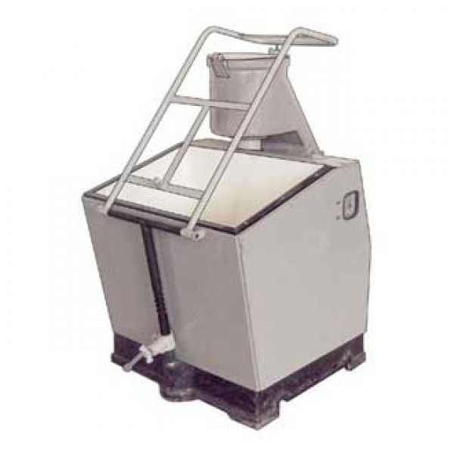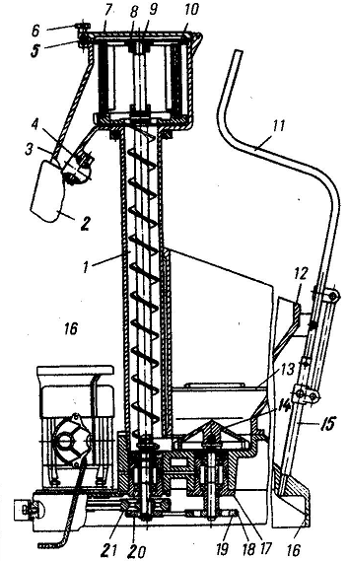
Рис.1 Машина для просеивания муки МПМ-800
Машина для просеивания муки МПМ-800 состоит из основания, на котором установлен электродвигатель, загрузочный бункер, труба со шнеком и просеивающей головкой. Принцип действия машины для просеивания муки. Мука из загрузочного бункера подается крыльчаткой на шнек вертикальной трубы, по которому поступает внутрь просеивающей головки. Здесь под действием центробежной силы мука, разрыхляясь, проходит через сито в пространство между корпусом и ситом, опускаясь на дно, и с помощью лопаток поступает в разгрузочный лоток. Непросеянная мука остается на дне сита и удаляется после останова машины. У разгрузочного лотка просеивающей головки имеется магнитная ловушка для удаления из муки металлических частиц. П.Э. Проверяют санитарно-техническое состояние и наличие заземления. В рабочую камеру корпуса просеивающей головки устанавливают сито необходимого размера. Сверху закрывают крышкой, которую закрепляют откидным болтом. Под разгрузочный лоток подставляют емкость. Проверяют машину на холостом ходу. На подъемный механизм укладывают мешок с мукой, затем поднимают его и фиксируют на требуемой высоте, после чего часть муки высыпают из мешка в загрузочный бункер и нажимают кнопку «Пуск», включая машину в работу. После включения машины мука из загрузочного бункера подается крыльчаткой к окну вертикальной трубы. Там мука подхватывается шнеком, подается вверх и попадает в сито. Пройдя через ячейки сита, мука лопастями направляется в разгрузочное окно и через установленную магнитную ловушку по тканевому рукаву поступает в подставленную емкость. Во время работы машины необходимо следить за тем, чтобы загрузочный бункер был постоянно заполнен мукой. Дополнительную загрузку машины можно производить без ее останова. При длительной работе на машине рекомендуется периодически останавливать ее для очистки сита от примесей и непросеянных частиц муки. Во время работы машины запрещается открывать крышку просеивающей головки и оставлять машину без присмотра. Санитарную обработку машины проводят после окончания работы и останова машины: сначала удаляют остатки муки, потом снимают сито, протирают все детали машины влажной чистой тканью и оставляют просушивать. 1. Просеиватель малогабаритный вибрационный МПМВ-300 устройство, правила эксплуатации, техника безопасности. Состоит из корпуса, сита, загрузочного бункера и электродвигателя с дебалансами. Корпус представляет собой цилиндр, выполненный из нержавеющей стали и разделенный горизонтальной перегородкой на две части. Сито состоит из металлического кольца, затянутого сеткой. Корпус, сито и электродвигатель установлены на пружинной подвеске. Во время включения электродвигателя дебалансы, установленные на нем, создают колебания сита в горизонтальной и 109 вертикальной плоскостях. В результате такого действия сито совершает сложные пространственные колебания, обеспечивающие прохождение через него муки и дальнейшее продвижение ее к разгрузочному устройству. Просеиватель устанавливается на производственном столе и прикрепляется к нему двумя болтами. Подключение к электросети осуществляется штепсельным разъемом.
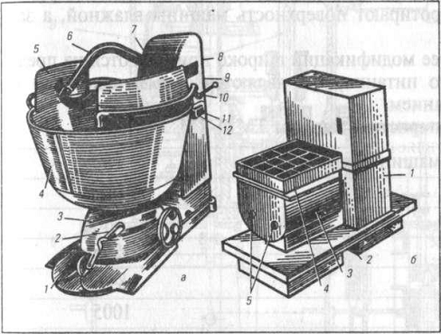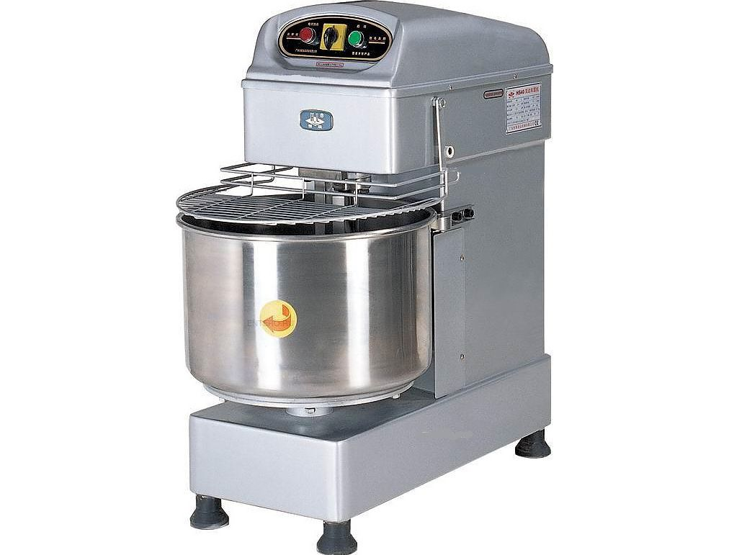
Рис.2 Тестомесильные машины
Тестомесильная машина состоит из плиты, корпуса, привода, установленного в корпусе машины, дежи на трехколесной тележке и месильного рычага с лопастью. Дежа представляет собой конической формы бак и крепится к валу при помощи профильного соединения, для сообщения ей вращательного движения. Над дежой установлены щиты для предотвращения выбрасывания теста и защиты обслуживающего работника. Рабочим органом служит месильный рычаг, который изогнут и на конце имеет лопасть. Принцип действия. Вращение от электродвигателя через два редуктора и цепную передачу получают одновременно тестомесильный рычаг и дежа. Благодаря одновременному вращению дежи и тестомесильного рычага в противоположные стороны, загруженная продукция интенсивно перемещивается и образует однородную массу, насыщенную воздухом. П.Э. Дежу вкатывают на чугунную плиту при поднятом месильном рычаге и оградительных щитах. Проверяют скрепление дежи с приводом. Опускают месильный рычаг и щитки. Загружают машину продуктами и включают. Во время работы машины нельзя наклоняться над дежой, а также брать пробу. Нужно соблюдать нормузагруженности дежи: жидкого теста 80- 90%, крутого на 50% ее вместимости. Не выполнение этих условий приводит к перегрузке двигателя, быстрому износу И поломке машины. Продолжительность перемешивания зависит от вида теста в среднем 25 мин. После окончания работы останавливают машину, поднимают месильный рычаг и защитные щитки, нажимают на педаль, скатывают дежу с чугунной плиты. Затем проводят тщательную санитарную обработку машины. Очищают щеткой, промывают теплой водой все рабочие органы машины, протирают поверхность машины влажной, а затем сухой тканью. При появлении возможных неисправностей, работник обязан остановить машину, отключить ее от напряжения сети и пригласить мастера по обслуживанию данного оборудования.
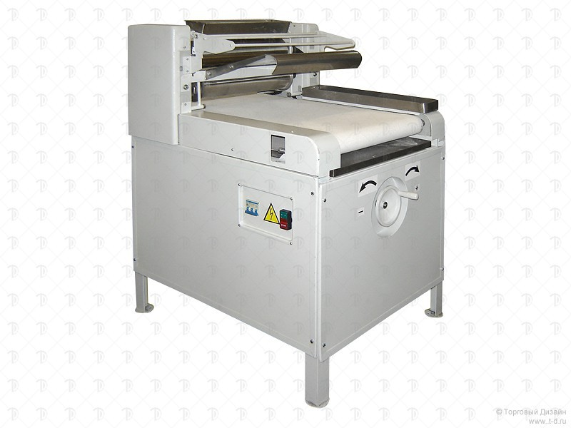
Рис.3 Тестораскаточная машина МРТ – 60
Тестораскаточная машина МРТ – 60. Состоит из каркаса, привода, двух раскатывающих рабочих валов, механизма регулирования толщины пласта теста, ленточного транспортера, наклонной направляющей плоскости и мукосея. Над раскатывающими валами установлен мукосей, с помощью которого в процессе работы тесто посыпается мукой для исключения налипания его на рабочие валы. Для подачи теста к валикам имеется загрузочный лоток, который имеет предохранительную решетку с автоматической блокировкой. Разгрузочным устройством служит ленточный транспортер, под которым установлен поддон, куда ссыпается лишняя мука. Принцип действия. Приготовленное тесто массой не более 10кг укладывают на наклонный стол и направляют к вращающимся валикам, которые захватывают и раскатывают его. Тесто в виде ленты опускается на конвейер, укладывающий тесто на поддон.

Задание: 1. Изучить технологическое оборудование для приготовления сложных хлебобулочных и мучных кондитерских изделий:
- механическое:
___________________________________________________________________________________________________________________________________________________________________________________________________________________________________________________________________________________________________________________________________________________________________________________________________________________________________________________________________________________________________________________________________________________________________________________________________________________________________________________________________________________________________________________
- тепловое:
___________________________________________________________________________________________________________________________________________________________________________________________________________________________________________________________________________________________________________________________________________________________________________________________________________________________________________________________________________________________________________________________________________________________________________________________________________________________________________________________________________________________________________________

- холодильное:
___________________________________________________________________________________________________________________________________________________________________________________________________________________________________________________________________________________________________________________________________________________________________________________________________________________________________________________________________________________________________________________________________________________________________________________________________________________________________________________________________________________________________________________

- измерительное [приборы):
___________________________________________________________________________________________________________________________________________________________________________________________________________________________________________________________________________________________________________________________________________________________________________________________________________________________________________________________________________________________________________________________________________________________________________________________________________________________________________________________________________________________________________________

-вспомогательное [нейтральное) оборудование:
___________________________________________________________________________________________________________________________________________________________________________________________________________________________________________________________________________________________________________________________________________________________________________________________________________________________________________________________________________________________________________________________________________________________________________________________________________________________________________________________________________________________________________________

ЛИТЕРАТУРА

Нормативные документы:
Действующие ГОСТы и ТУ со всеми изменениями на хлеб и хлебобулочные изделия, мучные кондитерские изделия и методы оценки качества.
Основные источники:
1. . Бурчакова И.Ю., Ермилова С.В. Организация и введение процессов приготовления, оформления и подготовка к реализации хлебобулочных, мучных кондитерских изделий сложного ассортимента: учебник / И.Ю. Бурчакова, С.В Ермилова. – 2-е изд., стер. – М.: ИЦ Академия, 2018. -384 с.
2.Бурчакова И.Ю. Организация процесса приготовления и приготовление сложных хлебобулочных мучных кондитерских изделий: учеб.для учащихся учреждений сред.проф.образования / И.Ю. Бурчакова, С.В. Ермилова. – 3-е изд., стер. – М. : Издательский центр «Академия», 2016. – 384 с
3. "Ермилова С.В.Приготовление, оформление и подготовка к реализации хлеблбулочных, мучных кондитерских изделий разнообразного ассортимента: учебник / С.В. Ермилова. - 2-е изд., стер. - М.: ИЦ Академия, 2018 . - 336 с. - (Профессиональное образовани"
Дополнительные источники:
1. Лутошкина Г.Г. Техническое оснащение и организация рабочего места: учеб.для учащихся учреждений сред.проф.образования / Г.Г. Лутошкина, Ж.С. Анохина. – 1-е изд. – М. : Издательский центр «Академия», 2016. – 240 с.
2.Харченко Н.Э.Сборник рецептур блюд и кулинарных изделий: учебное пособие / Н.Э. Харченко. - 10-е изд., стер. - М.: ИЦ Академия, 2017 . - 512 с. - (Профессиональное образование)."
Периодические издания
Журналы «Кондитерское производство», «Хлебопродукты», «Хлебопечение России»
Internet ресурсы
Образовательные порталы по различным направлениям образования и тематике htpp\\: /db/portal/sites/portal_page.html
Федеральный портал «Российское образованиеwww.edu.ru
Федеральный правовой портал «Юридическая Россия» www.law.edu.ru
Федеральный портал «Социально- гуманитарное и политологическое образование» www.humanities.edu.ru
Федеральный портал « Информационно- коммуникационные технологии в образовании» htpp\\:www.ict.edu.ru
Сайт журнала «Хлебопек» www.hlebopek.by
Сайт хлебопеков: http://hlebopechka.ru
«Российское хлебопечение» - http://www.hleb.net/
Журнал «Bread.su» - http://bread.su/
Центральная научная сельскохозяйственная библиотека Россельхозакадемии» - http://www.cnshb.ru/
Издательство «КолосС» - http://www.koloss.ru/
Информационно-библиотечный центр ФГОУ СПО «Саратовский финансово-технологический колледж» - http://www.sarftt.ru/biblio.html
Система управления обучением ФГОУ СПО «Саратовский финансово-технологический колледж» - http://www.sarftt.ru/mood

